**Proceso de creación Proyecto IntelliJ**

1. **Instala IntelliJ IDEA**:

Descargar desde el sitio web oficial de JetBrains (https://www.jetbrains.com/idea/download/) e instalarlo.

1. **Instala Node.js**:

Instalarlo desde el sitio web oficial de Node.js (https://nodejs.org/).

1. **Instalar Vite:** Abrir una terminal y ejecutar el siguiente comando para instalar Vite globalmente en tu sistema. Esto te permitirá usar Vite para crear proyectos fácilmente:

*npm install -g create-vite*

1. **Crea un proyecto Vite con React:**

Ahora, crear un nuevo proyecto Vite con la plantilla de React. Abrir una terminal en la ubicación donde deseas crear tu proyecto y ejecutar el siguiente comando:

*create-vite my-react-app --template react*

Esto creará una carpeta llamada my-react-app (puedes cambiar el nombre según tus preferencias) con una estructura de proyecto inicial de React y Vite.

1. **Abrir el proyecto en IntelliJ IDEA:**

Abrir IntelliJ IDEA.

Hacer clic en "File" (Archivo) en la parte superior izquierda.

Seleccionar "Open" (Abrir) y navega hasta la carpeta del proyecto que acabas de crear (my-react-app) y selecciona la carpeta principal del proyecto.

1. **Configurar el entorno de desarrollo:**

Hay que asegurar de que IntelliJ IDEA detecte automáticamente que está trabajando con un proyecto Node.js.

Ir a "File" (Archivo) > "Project Structure" (Estructura del proyecto).

En "Project" (Proyecto), seleccionar la versión de Node.js que has instalado en tu sistema.

En "Modules" (Módulos), asegúrar de que la carpeta src esté marcada como "Sources" (Fuentes).

1. **Instalar las dependencias del proyecto:**

Abrir una terminal en IntelliJ IDEA o en tu sistema operativo en la ubicación del proyecto (my-react-app).

Ejecutar el siguiente comando para instalar las dependencias del proyecto:

*npm install*

1. **Iniciar el servidor de desarrollo:**

En la misma terminal, ejecutar el siguiente comando para iniciar el servidor de desarrollo:

*npm run dev*

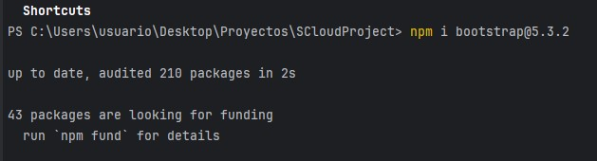Esto debería iniciar el servidor de desarrollo de Vite y abrir la aplicación React en el navegador web predeterminado.